**Výživa a dýchanie rastlín**

Rastliny získavajú ***organické/anorganické*** látky z ***živej/neživej*** prírody - z p_________a zo v______________________.

Z pôdy prijímajú ***stonkami/listami/koreňmi*** ___________________a v nej rozpustené _____________________________________látky ako soli a zo vzduchu ***stonkami/listami/koreňmi*** o____________________________.

Výživa rastlín je heterotrofná/ autotrofná – voláme ju______________________________a

vytvárajú si ňou z ______________________________látok (____________a____________) látky______________________ (________________________________) a ______________.

Rovnica:____________________________________________________________________

Rastlina prijíma CO2 cez________________________a vodu cez _______________________a

_______________________________.

Rastliny sú sebestačné, ***závisia/nezávisia*** od ostatných organizmov sú p__________________

Existujú aj rastliny, ktoré nemajú chlorofyl (záraza – prijíma živiny z odumretých organizmov, preto jej spôsob výživy voláme_________________________________________a výživa je ***autotrofná/heterotrofná.***

Výživa u mäsožravých rastlín (pr._____________________________)je _____________________ , ide o _____________________________spôsob__________a____________________________

Rastú na pôdach chudobných na_____a______ a to si nahrádzajú z __________________hmyzu.

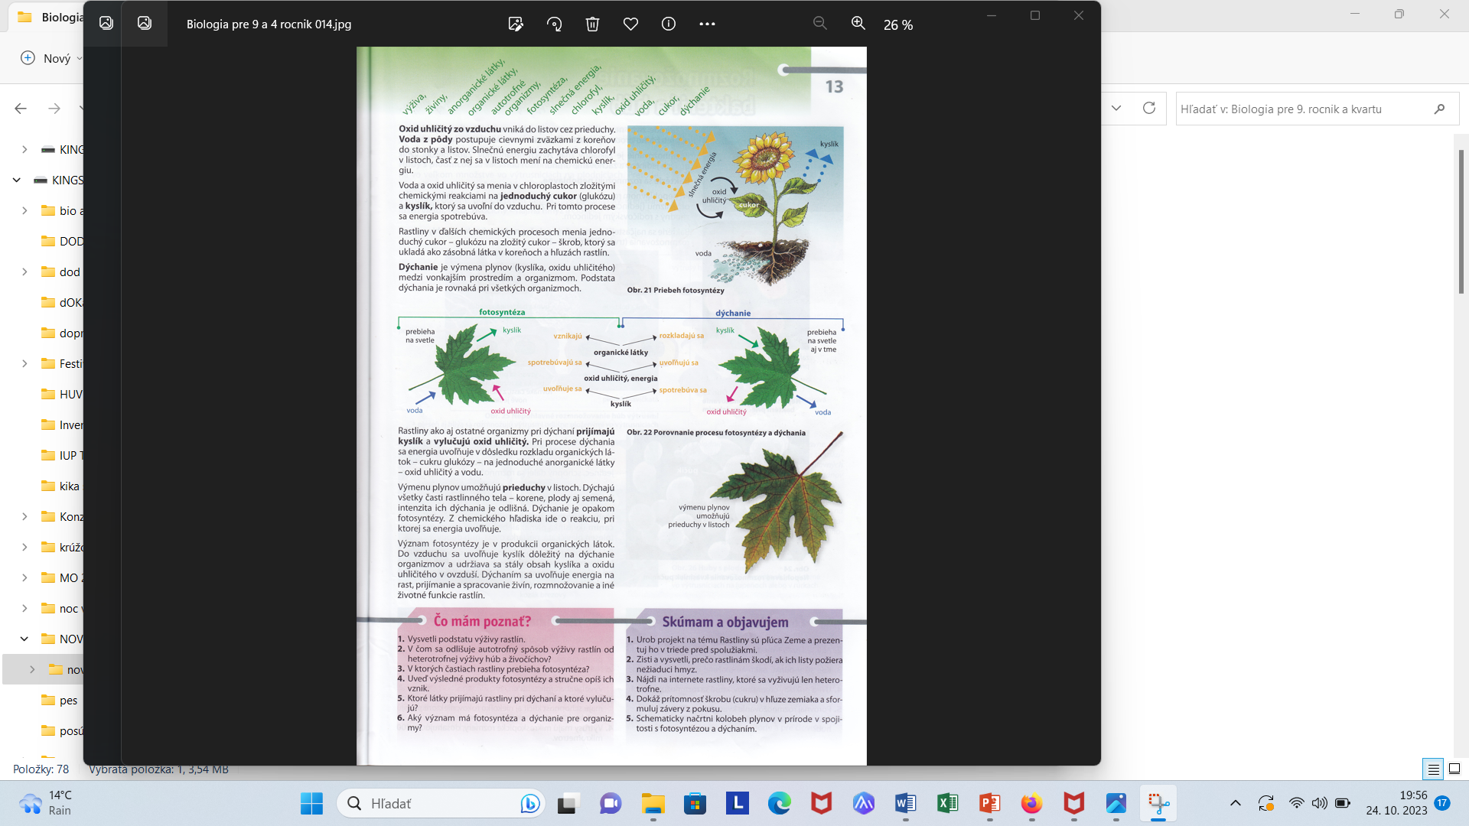

Rastliny dýchajú_____________________a vylučujú_________________________________!!!

**Výživa a dýchanie rastlín**

Rastliny získavajú ***organické/anorganické*** látky z ***živej/neživej*** prírody - z p_________a zo v______________________.

Z pôdy prijímajú ***stonkami/listami/koreňmi*** ___________________a v nej rozpustené _____________________________________látky ako soli a zo vzduchu ***stonkami/listami/koreňmi*** o____________________________.

Výživa rastlín je heterotrofná/ autotrofná – voláme ju______________________________a

vytvárajú si ňou z ______________________________látok (____________a____________) látky______________________ (________________________________) a ______________.

Rovnica:____________________________________________________________________

Rastlina prijíma CO2 cez________________________a vodu cez _______________________a

_______________________________.

Rastliny sú sebestačné, ***závisia/nezávisia*** od ostatných organizmov sú p__________________

Existujú aj rastliny, ktoré nemajú chlorofyl (záraza – prijíma živiny z odumretých organizmov, preto jej spôsob výživy voláme_________________________________________a výživa je ***autotrofná/heterotrofná.***

Výživa u mäsožravých rastlín (pr._____________________________)je _____________________ , ide o _____________________________spôsob__________a____________________________

Rastú na pôdach chudobných na_____a______ a to si nahrádzajú z __________________hmyzu.



Rastliny dýchajú_____________________a vylučujú_________________________________!!!